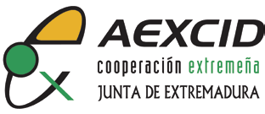

Convocatoria del Programa Propio de la Universidad de Extremadura

PROYECTOS DE INVESTIGACIÓN-ACCIÓN EN COOPERACIÓN AL DESARROLLO ENTRE GRUPOS DE INVESTIGACIÓN DE LA UEX, UNIVERSIDADES IBEROAMERICANAS Y OTRAS ENTIDADES

ANEXO III: Aceptación de la ayuda

Título del Proyecto

Investigador/a Principal desde la UEx:
Apellidos y Nombre:
Centro:
Departamento:

Declaración de Aceptación
Por la presente, la entidad beneficiaria declara aceptar la ayuda otorgada en los términos establecidos en la resolución de la convocatoria indicada, de la Oficina COOPERAS, comprometiéndose al cumplimiento de las obligaciones y condiciones establecidas en la convocatoria.

Fecha y firma:

